**新能源的综合利用及探索**

哔哩哔哩 可以叫我0宝

**引言**

以氢和氧为燃料，通过电化学反应直接产生电力，这种装置称为燃料电池，其能量转换效率高于燃烧燃料的热机，氢氧燃料电池的反应生成物为水，对环境无污染。单位体积氢的储能远高于现有的其他电池。因此，氢氧燃料电池的应用已从最早的宇航等特殊领域发展到电动汽车，手机电池等日常生活的各个方面。按燃料电池使用的电解质或燃料类型，可将现在和近期可行的燃料电池分为碱性燃料电池、质子交换膜燃料电池，直接甲醇燃料电池，熔融碳酸盐燃料电池以及固态氧化物燃料电池等六种类型。在未来的能源系统中，燃料电池将成为取代汽油，柴油和化学电池的新型能源。而太阳能将作为一种主要的能源代替目前的煤，石油和天然气。

**一、实验目的**

（1）了解燃料电池的工作原理。

（2）观察实验中的能量转换过程。

（3）测量质子交换膜电解池的特性，验证法拉第电解定律。

（4）测量燃料电池的输出特性。

（5）测量太阳能输出电池的特性。

**二、实验仪器**

碘钨灯、燃料电池综合试验仪、太阳能电板、电阻箱。

**三、实验原理**

一、燃料电池的原理

1. 燃料电池的结构

质子交换膜（Proton Exchange Membrane，PEM）燃料电池在常温下工作，基本结构如图4.22-2所示，各部分的特点和作用如下：

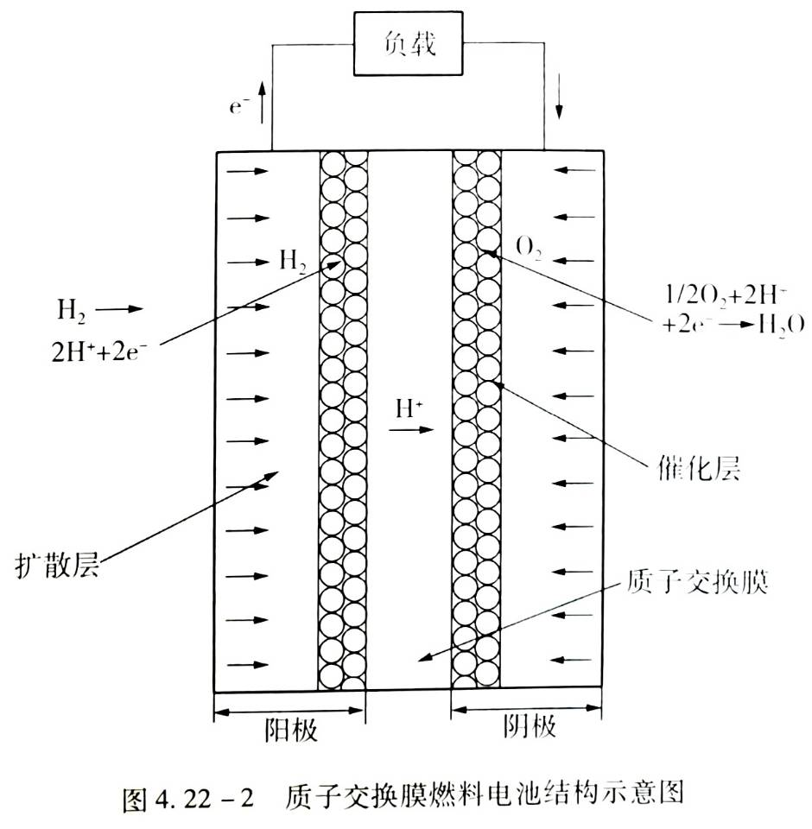

质子交换膜：目前广泛采用的全氟璜酸质子交换膜为固体聚合物薄膜，厚度 $0.05～0.1mm$，它提供氢离子（质子）从阳极到阴极的通道，而电子或气体不能通过。

催化层：附着在质子交换膜表面，厚度约 $0.03mm$，对阳极氢的氧化和阴极氧的还原起催化作用。

阳极和阴极：由石墨化的碳纸或碳布做成，厚度 $0.2～0.5mm$，导电性能良好，其上的微孔提供气体进入催化层的通道，又称为扩散层。

流场板：商品燃料电池为了提供足够的输出电压和功率，需将若干单体电池串联或并在一起。流场板一般由导电良好的石墨或金属做成，与单体电池的阳极和阴极形成良好电接触，称为双极板，其上加工有供气体流通的通道。实验所用燃料电池采用有机玻璃做流场板。

阳极反应：进入阳极的氢气通过电极上的扩散层到达质子交换膜。氢分子在阳极催化剂的作用下解离为 $2$ 个氢离子，即质子，并释放出 $2$ 个电子。阳极反应为

$$H_{2}=2H^{+}+2e$$

氢离子以水合质子的形式，在质子交换膜中从一个璜酸基转移到另一个璜酸基，最后到达阴极，实现质子导电。质子的这种转移导致阳极带负电。

阴极反应：在电池的另一端，氧气或空气通过阴极扩散层到达阴极催化层，在阴极催化层的作用下，氧与氢离子和电子反应生成水。阴极反应为

$$O_{2}+4H^{+}+4e=2H_{2}O$$

阴极反应使阴极缺少电子而带正电。结果在阴阳极间产生电压，在阴阳极间接通外电路就可以向负载输出电能。总的化学反应如下：

$$2H_{2}+O_{2}=2H_{2}O$$

阴极与阳极：在电化学中，失去电子的反应叫氧化反应，得到电子的反应叫还原反应。产生氧化反应的电极是阳极，产生还原反应的电极是阴极。对电池而言，阴极是电池的正极，阳极是电池的负极。

2.水的电解

水的电解是将水电解产生氢气和氧气的过程。其与燃料电池中氢气和氧气反应生成水互为逆过程。电解池（即用来电解水的装置）因电解质的不同而各异。碱性溶液和质子交换膜是最好的电解质。本实验的电解质是质子交换膜。

3. 质子交换膜电解池的特性

理论分析表明，若不考虑电解池的能量损失，在电解池上加 $1.48V$ 电压就可使水分解为氢气和氧气。实际由于各种损失，输入电压高于 $1.6V$ 时电解池才开始工作。电解池的效率为：

$$η=\frac{1.49}{U_{输入}}×100\%$$

输入电压较低时虽然能量利用率较高，但电流小，电解的速率低。通常使电解池输入电压在2V左右。根据法拉第电解定律，电解生成物的量与输入电量成正比。在标准状态下（温度为 $0℃$，电解池产生的氢气保持在1个大气压），设电解电流为 $I$，经过时间 $t$ 生产的氢气体积（氧气体积为氢气体积的一半）的理论值为：

$$V_{氢气}=\frac{It}{2F}×22.4 \left(L\right)$$

若实验时摄氏温度为 $T$，所在地区气压为 $p$。根据理想气体状态方程，可对上式作修正：

$$V_{氢气}=\frac{273.16+T}{273.16}⋅\frac{p_{0}}{p}⋅\frac{It}{2F}×22.4 (L)$$

由于水的相对分子质量为 $18$，且每克水的体积为 $1cm^{3}$，故电解池消耗的水的体积：

4. 燃料电池的输出特性

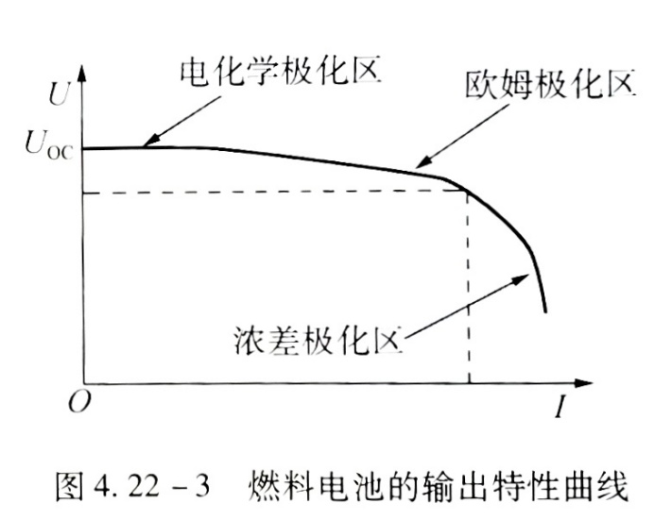 在一定的温度与气体压力下，改变负载电阻的大小，测量出燃料电池的输出电压与输出电流之间的关系，如图4.22-3所示。电化学家将其称为极化特性曲线，习惯用电压作纵坐标，电流作横坐标。理论分析表明，如果燃料的所有能量都被转换成电能，则理想电动势为 $1.48V$。实际燃料的能量不可能全部转换成电能，例如总有一部分能量转换成热能，少量的燃料分子或电子穿过质子交换膜形成内部短路电流等，故燃料电池的开路电压低于理想电动势。

图中 $U_{oc}$ 为开路电压。随着电流 $I$ 从零增大，输出电压有一段下降较快，主要是因为电极表面的反应速度有限，有电流输出时，电极表面的带电状态改变，驱动电子输出（阳极）或输入（阴极）时，产生的部分电压会被损耗掉。这一段被称为电化学极化区。

输出电压的线性下降区的电压降，主要是电子通过电极材料及各种连接部件、离子通过电解质的阻力引起的，这种电压降与电流成比例，所以被称为欧姆极化区。输出电流过大时，燃料供应不足，电极表面的反应物浓度下降，使输出电压迅速降低，而输出电流基本不再增加，这一段被称为浓差极化区。

综合考虑燃料的利用率（恒流供应燃料时可表示为燃料电池电流与电解电流之比）及输出电压与理想电动势的差异，燃料电池的效率为：

$$η=\frac{I_{电源}}{I_{电解}}⋅\frac{U_{输出}}{1.48}×100\%=\frac{P_{输出}}{1.48×I_{电解}}×100\%$$

对于某一输出电流，燃料电池的输出功率相当于图4.22-2中虚线围出的矩形区域。使用燃料电池时，应根据伏安特性曲线，匹配适当的负载使效率与输出功率达到最大。

二、太阳能电池

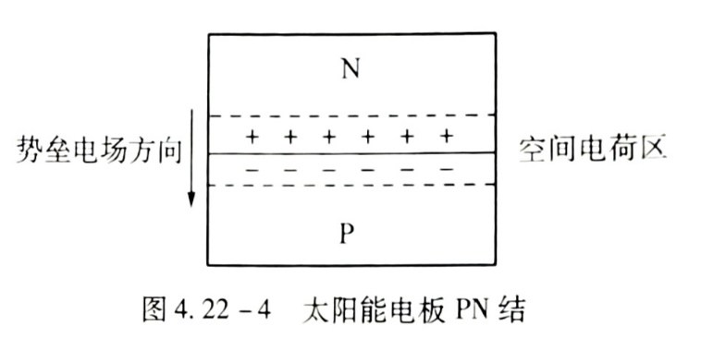 1. 太阳能电池的结构

太阳能电池利用半导体PN结受光照射时的光伏效应发电。太阳能电池的基本结构就是一个大面积平面PN结，如图4.22-4所示。

P型半导体中有相当数量的空穴，图4.22-4太阳能电板PN结

几乎没有自由电子;N型半导体中有相当数量的自由电子，几乎没有空穴。当这两种半导体结合在一起形成PN结时，N区的电子（带负电）向P区扩散，P区的空穴（带正电）向N区扩散，在PN结附近形成空间电荷区与势垒电场。势垒电场会使载流子向扩散的反方向做漂移运动，最终扩散与漂移达到平衡使流过PN结的净电流为零。在空间电荷区内，P区的空穴被来自N区的电子复合，N区的电子被来自P区的空穴复合，使该区内几乎没有能导电的载流子，又称为结区或耗尽区。

当电池受光照射时，部分电子被激发而产生电子-空穴对，在PN结区激发的电子和空穴分别被势垒电场推向N区和P区，使N区有过量的电子而带负电，P区有过量的空穴而带正电，PN结两端形成电压，这就是光伏效应，若将PN结两端接入外电路，就可向负载输出电能。

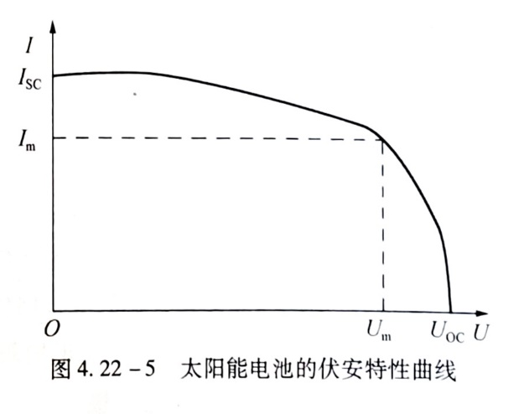 2.太阳能电池的特性

在一定的光照条件下，改变太阳能电池负载电阻的大小，测量出输出电压与输出电流之间的关系，如图4.22-5 所示。 $U_{OC}$ 代表开路电压， $I_{SC}$ 代表短路电流，虚线围出的面积为太阳能电池的输出功率，与最大功率对应的电压称为最大工作电压 $U_{m}$，对应的电流称为最大工作电流 $I_{m}$。表征太阳能电池特性的基本参数一般有光谱响应特性、光电转换效率、填充因子等。填充因子 $FF$ 定义为：

$$FF=\frac{U_{m}I_{m}}{U_{OC}I_{SC}}$$

它是评价太阳能电池输出特性好坏的一个重要参数，它的值越高，表明太阳能电池输出特性越趋近于矩形，电池的光电转换效率越高。

**四、内容步骤**

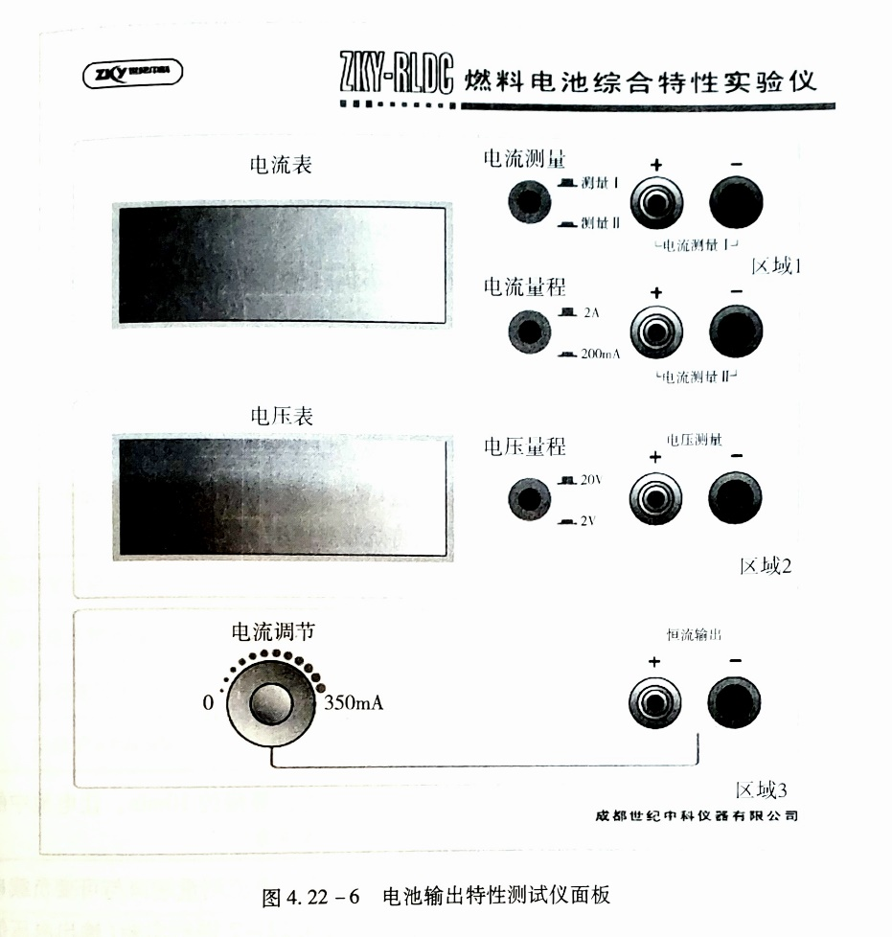

1. 熟悉整套装置的结构和使用方法

（1）新能源综合利用实验仪的构成包括太阳能电板、碘钨灯、质子交换膜燃料电池、电阻箱、气体存储塔等。

（2）质子交换膜必须含有足够的水分才能保证质子的传导。但水含量又不能过高，否则电极被水淹没，水阻塞气体通道，燃料不能传到质子交换膜参与反应。如何保持良好的水平衡关系是燃料电池设计的重要课题。为保持水平衡，我们在电池正常工作时将排水口打开，在电解电流不变时，燃料供应量是恒定的。若负载选择不当，电池输出电流太小，未参加反应的气体从排水口泄漏，燃料利用率及效率都低。若选择了适当负载，则燃料利用率约为 $90\%$。

（3）气水塔为电解池提供纯水（$2$ 次蒸馏水），可分别储存电解池产生的氢气和氧气，为燃料电池提供燃料气体。每个气水塔都是上下两层结构，上下层之间通过插入下层的连通管连接，下层顶部有一输气管连接到燃料电池。初始时，下层近似充满水，电解池工作时，产生的气体会汇聚在下层顶部，通过输气管输出。若关闭输气管开关，气体产生的压力会使水从下层进入上层而将气体储存在下层的顶部，通过管壁上的刻度可知储存气体的体积。两个气水塔之间还有一个水连通管，加水时将其打开可使两塔水位平衡。实验时切记关闭该连通管。风扇作为定性观察时的负载，可变负载作为定量测量时的负载。

（4）电池输出特性测试仪面板如图4.22-6所示。测试仪可测量电流、电压，实验前需预热 $15min$。若不用太阳能电池作电解池的电源，可从测试仪供电输出端口向电解池供电。测试仪各部分的功能如下：

区域 $1$，电流表部分：作为一个独立的电流表使用。其有两个档位： $2A$ 档和 $200mA$ 档。可通过电流档位切换开关选择合适的电流档位测量电流。有两个测量通道：电流测量Ⅰ和电流测量Ⅱ。通过电流测量切换键可以同时测量两条通道的电流。

区域 $2$，电压表部分：作为一个独立的电压表使用。共有两个档位： $20V$ 档和 $2V$ 档。可通过电压档位切换开关选择合适的电压档位测量电压。

区域 $3$，恒流源部分：为燃料电池的电解池提供一个从 $0～350mA$ 的可变恒流源。

2. 质子交换膜电解池的特性测量

①确认气水塔水位在水位上限与下限之间。

②将测试仪的恒流源输出端串联电流表后接到电解池两端。

③将电压表并联到电解池两端。

④将气水塔输气管止水夹关闭。

⑤调节恒流源输出到最大（旋钮顺时针旋到底），让电解池迅速产生气体。当气水塔下层的气体低于最低刻度线的时候，打开气水塔输气管止水夹排出气水塔下层的空气。如此反复 $2～3$ 次后，气水塔下层的空气基本排尽，剩下的就是纯净的氢气和氧气了。

⑥根据电解池输入电流大小调节恒流源的输出电流，待电解池输出气体稳定后（约 $1min$）关闭气水塔输气管。测量输入电流、电压及产生一定体积的气体所需的时间，记录于表中。

注意事项：

（1）使用前应详细阅读说明书。

（2）该实验系统必须使用去离子水或二次蒸馏水，容器必须清洁干净，不得超额运行，否则将损坏系统。

（3）PEM电解池的最高工作电压为 $6V$，最大输入电流为 $1000mA$，否则将严重伤害PEM 电解池。

（4）PEM电解池所加的电源极性必须正确，否则将毁坏电解池并有起火燃烧的可能。 （5）绝不允许将任何电源加于PEM燃料电池输出端，否则将损坏燃料电池。

（6）气水塔中所加入的水的水面高度必须在上水位线与下水位线之间，以保证PEM燃料电池正常工作。

（7）该系统主体由有机玻璃制成，使用中需小心，以免损伤或打坏。

（8）太阳能电池板和配套光源在工作时温度很高，不可用手触摸，以免烫伤。

（9）绝不允许用水打湿太阳能电池板和配套光源，以免触电和损坏该部件。

（10）配套"可变负载"所能承受的最大功率是 $1W$，只能使用于本实验系统中。

（11）电流表的输入电流不得超过 $2A$，否则将烧毁电流表。

（12）电压表的最高输入电压不得超过 $25V$，否则将烧毁电压表。

（13）实验时必须关闭两个气水塔之间的连通管。

3. 燃料电池输出特性的测量

①搭建好装置后，使电解池输入电流保持在 $300mA$，关闭风扇。

②将电压测量端口接到燃料电池输出端。

③打开燃料电池与气水塔之间的氢气、氧气连接开关，等待约 $10min$，让电池中的燃料浓度达到平衡、电压稳定后记录开路电压值。

④将电流量程按钮切换到 $200mA$，可变负载调至最大，电流测量端口与可变负载串联后接入燃料电池输出端，改变负载电阻的大小，根据表进行实验（输出电压值可能无法精确到表中所示数值，只需相近即可）。

注意：负载电阻猛然调得很低时，燃料电池的输出电流会猛然升到很高，甚至超过电解电流值，这种情况是不稳定的，重新恢复稳定需较长时间。为避免出现这种情况，燃料电池的输出电流高于 $210mA$ 后，每次调节减小电阻 $0.5Ω$，输出电流高于 $240mA$ 后，每次调节减小电阻 $0.2Ω$，每测量一点的平衡时间稍长一些（约需 $5min$）。

4.太阳能电池的特性测量

①按实验要求连接好装置，将电流测量端口与可变负载串联后接入太阳能电池的输出端。

②将电压表并联到太阳能电池两端。

③保持光照条件不变，改变太阳能电池负载电阻的大小，测量输出电压和电流值，并计算输出功率，记录于表中。

**五、数据处理**

**六、结论及分析**

**七、思考题**

由于删除了前面的实验，所以暂无思考题。

球球你点一下这个吧https://www.bilibili.com/video/BV18T4y1X7n4?spm_id_from=333.999.0.0

**附:原始数据图片**